DEVOPS-ПОДХОД К ВОСПРОИЗВОДИМОСТИ НАУЧНЫХ ВЫЧИСЛЕНИЙ: КОНТЕЙНЕРИЗАЦИЯ И ОРКЕСТРАЦИЯ ДЛЯ ЗАДАЧ ОБРАБОТКИ ИЗОБРАЖЕНИЙ И СИГНАЛОВ
A DEVOPS APPROACH TO REPRODUCIBLE SCIENTIFIC COMPUTING: CONTAINERIZATION AND ORCHESTRATION FOR IMAGE AND SIGNAL PROCESSING TASKS

УДК 323.2(4/5) + 378.147

Дуплей Максим Игоревич
старший преподаватель кафедры информационных технологий, АНО ВО "Институт Международных Экономических Связей", г. Москва
ORCID: 0009-0007-7605-539X

Аннотация
Статья посвящена применению DevOps-подходов для обеспечения воспроизводимости научных вычислений в задачах обработки изображений и сигналов.
Воспроизводимость результатов научных исследований является критичной для валидации и верификации вычислительных экспериментов, однако зачастую затруднена сложностью управления вычислительными окружениями, различиями в конфигурациях систем и отсутствием стандартизированных процессов развёртывания.
Исследование демонстрирует, как контейнеризация на базе Docker и оркестрация контейнеров с использованием Kubernetes позволяют создавать воспроизводимые, портативные и масштабируемые вычислительные среды для научных исследований. В работе рассматриваются методологические основы DevOps, адаптированные для научного сообщества, включая принципы непрерывной интеграции (CI) и непрерывной доставки (CD), управление инфраструктурой через код (Infrastructure as Code), и практики обеспечения безопасности и надёжности.
Статья анализирует применение этих подходов на конкретных примерах обработки изображений (компьютерное зрение, медицинская визуализация) и сигналов (цифровая обработка сигналов, обработка биомедицинских данных).
Предложены рекомендации по организации воспроизводимых исследовательских проектов, использованию облачных вычислений и интеграции DevOps-практик в научные рабочие процессы.
Результаты работы имеют практическое значение для исследователей, работающих в области вычислительных наук, и могут быть применены в образовательных программах по подготовке специалистов в области научных вычислений и инженерии данных.

Ключевые слова: DevOps, воспроизводимость научных вычислений, контейнеризация, Docker, Kubernetes, обработка изображений, обработка сигналов, непрерывная интеграция, облачные вычисления, управление инфраструктурой, микросервисная архитектура, вычислительная воспроизводимость, научное программное обеспечение

Annotation
The article addresses the application of DevOps approaches to ensure reproducibility of scientific computing in image and signal processing tasks.
Reproducibility of scientific research results is critical for the validation and verification of computational experiments; however, it is often hindered by the complexity of managing computational environments, differences in system configurations, and the absence of standardized deployment processes.
The research demonstrates how containerization using Docker and container orchestration with Kubernetes enable the creation of reproducible, portable, and scalable computational environments for scientific research.
The paper examines the methodological foundations of DevOps adapted for the scientific community, including principles of continuous integration (CI) and continuous delivery (CD), infrastructure-as-code (IaC), and practices for ensuring security and reliability.
The article analyzes the application of these approaches to specific examples of image processing (computer vision, medical imaging) and signal processing (digital signal processing, biomedical data processing).
Recommendations are provided for organizing reproducible research projects, utilizing cloud computing, and integrating DevOps practices into scientific workflows.
The results of this work have practical significance for researchers working in computational science and can be applied in educational programs for training specialists in scientific computing and data engineering.

Keywords: DevOps, reproducibility of scientific computing, containerization, Docker, Kubernetes, image processing, signal processing, continuous integration, cloud computing, infrastructure management, microservices architecture, computational reproducibility, scientific software

ВВЕДЕНИЕ
Воспроизводимость научных результатов — это краеугольный камень научного метода.
Как сказал философ и физик Карл Поппер, наука начинается с проверяемости: утверждение считается научным только в том случае, если оно может быть проверено и подтверждено независимыми исследователями.
Однако в последние десятилетия, особенно с развитием вычислительных наук, возникла серьёзная проблема, известная как «кризис воспроизводимости» (reproducibility crisis). Многие опубликованные результаты вычислительных экспериментов не поддаются воспроизведению, что подрывает доверие к научным исследованиям и замедляет научный прогресс.
Корни этой проблемы многообразны. Во-первых, научное ПО разрабатывается в гетерогенных вычислительных окружениях, различающихся по операционной системе, версиям библиотек, конфигурациям аппаратного обеспечения и установленным инструментам.
Воспроизведение вычислительного эксперимента на другой машине часто означает столкновение с «проблемой зависимостей» — ситуацией, когда код, работающий на машине автора, не компилируется или даёт иные результаты на машине рецензента.
Во-вторых, научные работы редко содержат достаточно деталей о конфигурации, параметрах и окружении для полного воспроизведения результатов.
В-третьих, исходный код часто не публикуется или публикуется в затруднённом формате, что затрудняет проверку логики вычислений.
Проблема особенно острая в областях обработки изображений и сигналов, где результаты зависят от множества параметров: разрешения изображения, формата данных, метода нормализации, версий используемых библиотек (OpenCV, scikit-image, SciPy) и даже от порядка выполнения операций с плавающей точкой.
Исследование, проведённое в 2013 году Стодденом, Гуо и Ма, выявило, что только 10% авторов научных статей по вычислительной биологии опубликовали исходный код, а из тех, кто это сделал, только 20% кода можно было успешно выполнить без ошибок.
В ответ на этот кризис научное сообщество начало разрабатывать новые подходы и инструменты для обеспечения воспроизводимости. Одним из наиболее перспективных направлений является применение методологий DevOps (Development and Operations) к научным вычислениям.
DevOps — это набор практик, направленных на автоматизацию процессов разработки, тестирования, развёртывания и поддержки программного обеспечения.
Хотя DevOps исторически развивался в контексте индустрии информационных технологий, его принципы оказались удивительно полезны для обеспечения воспроизводимости в науке.
Ключевой инструмент в арсенале DevOps для воспроизводимости — это контейнеризация, наиболее известная через Docker. Docker позволяет упаковать всё приложение вместе с его зависимостями, конфигурациями и окружением в единый контейнер, который может быть запущен одинаково на любой машине.
Это решает проблему «у меня работает, почему у тебя не работает?» (works on my machine syndrome).
Исследователь может создать образ контейнера, содержащий точное вычислительное окружение, и опубликовать его вместе с научной статьей. Рецензент или другой исследователь могут затем запустить этот контейнер и получить идентичные результаты.
Однако контейнеризация — это лишь первый шаг.
Для работы с несколькими контейнерами, их масштабирования и управления ими в распределённой среде требуется оркестрация.
Kubernetes — система оркестрации контейнеров с открытым исходным кодом — позволяет управлять сложными вычислительными рабочими процессами, распределяя задачи по множеству машин, обеспечивая отказоустойчивость и масштабируемость.
Для научных вычислений это означает возможность запуска больших вычислительных экспериментов на облачных платформах (AWS, Google Cloud, Azure) или локальных кластерах без необходимости ручного управления инфраструктурой.
Кроме того, DevOps-подходы включают практики непрерывной интеграции (CI — Continuous Integration) и непрерывной доставки (CD — Continuous Delivery), которые автоматизируют тестирование и развёртывание кода.
Для научного ПО это означает, что каждое изменение кода автоматически тестируется на предмет корректности, воспроизводимости результатов и соответствия ожиданиям. Это предотвращает случайное внесение ошибок и обеспечивает высокое качество научного кода.
Ещё один компонент DevOps — управление инфраструктурой через код (Infrastructure as Code, IaC).
Вместо ручной конфигурации серверов и систем, вся инфраструктура описывается в виде кода (например, на языке YAML или Python), который может быть версионирован, проверен и воспроизведён.
Для научных вычислений это означает, что весь вычислительный стек (операционная система, библиотеки, конфигурации) может быть полностью документирован и воспроизведён.
Целью настоящей работы является изучение и анализ применения DevOps-подходов к обеспечению воспроизводимости научных вычислений, особенно в контексте задач обработки изображений и сигналов.
К основным задачам исследования относятся:
- Анализ проблемы воспроизводимости в научных вычислениях, её причин и масштаба в научном сообществе;
- Изучение методологических основ DevOps и адаптация этих подходов для научного сообщества;
- Исследование роли контейнеризации и Docker в обеспечении портативности и воспроизводимости вычислительных окружений;
- Анализ систем оркестрации контейнеров, в частности Kubernetes, и их применения для управления научными вычислениями;
- Практическое применение CI/CD-подходов к разработке научного ПО для обработки изображений и сигналов;
- Разработка методологии и рекомендаций по организации воспроизводимых исследовательских проектов с использованием DevOps-инструментов;
- Интеграция DevOps-практик в образовательные программы для подготовки нового поколения специалистов в области научных вычислений.
Методологической основой исследования является систематический анализ литературы по DevOps, научным вычислениям и воспроизводимости, дополненный анализом существующих инструментов, платформ и кейсов успешного применения этих подходов в научном сообществе. Исследование включает обзор лучших практик из индустрии IT и их адаптацию к специфике научного сообщества.
Практическая значимость работы состоит в том, что предложенные подходы и рекомендации могут быть применены исследователями для повышения воспроизводимости своих вычислительных экспериментов, снижения времени на развёртывание и тестирование кода, и улучшения сотрудничества в рамках исследовательских групп. Для учреждений, занимающихся высокопроизводительными вычислениями и научным ПО, представленные методики могут служить основой для разработки стандартов и политик по обеспечению качества и воспроизводимости.
Теоретическая значимость работы заключается в систематизации и интеграции знаний из двух областей — DevOps и научных вычислений, которые традиционно развивались отдельно. Такой синтез открывает новые перспективы для понимания и решения проблемы воспроизводимости в вычислительных науках.
Структура работы построена следующим образом. Во-первых, рассматривается проблема воспроизводимости в научных вычислениях и её влияние на качество научных результатов. Затем анализируются методологические основы DevOps и их применимость к научным задачам.
Далее детально исследуются инструменты контейнеризации, оркестрации и автоматизации, с приведением конкретных примеров применения к задачам обработки изображений и сигналов.
В завершение предлагаются практические рекомендации по внедрению этих подходов и обсуждаются перспективы развития этого направления.

2. ПРОБЛЕМА ВОСПРОИЗВОДИМОСТИ В НАУЧНЫХ ВЫЧИСЛЕНИЯХ
Воспроизводимость — способность независимых исследователей получить идентичные результаты при повторении вычислительного эксперимента с использованием того же кода, данных и конфигурации. Это фундаментальный принцип научного метода, обеспечивающий валидность и доверие к исследованиям.
Однако в последние два десятилетия научное сообщество столкнулось с острым «кризисом воспроизводимости».
Исследование 2013 года, проведённое Стодденом, Гуо и Ма на материале статей по вычислительной биологии, показало, что только 10% авторов опубликовали исходный код, а из опубликованного кода успешно выполнить удалось лишь 20%.
В 2016 году журнал Nature провёл опрос среди 1576 исследователей: 70% попытались воспроизвести чужие результаты и потерпели неудачу, а 52% не смогли воспроизвести собственные результаты.
Корни проблемы многообразны. Во-первых, научное ПО разрабатывается в гетерогенных окружениях: различные ОС (Linux, macOS, Windows), версии библиотек (OpenCV 4.0 vs 4.5), компиляторы, конфигурации аппаратного обеспечения. Код, работающий на машине автора, часто не компилируется или даёт иные результаты на машине рецензента — так называемый синдром «works on my machine».
Во-вторых, научные статьи редко содержат детальное описание конфигурации, всех параметров и окружения. Автор может опустить важную деталь: версию CUDA для GPU, параметры нормализации данных, порядок выполнения операций с плавающей точкой (что влияет на точность вычислений).
В-третьих, исходный код часто не публикуется вообще или публикуется в затруднённом формате (архив без истории версий, без инструкций по запуску). Даже при наличии кода отсутствуют инструкции по установке зависимостей и воспроизведению результатов.
Проблема особенно острая в обработке изображений и сигналов.
Результаты зависят от множества параметров: разрешение входного изображения, формат хранения данных, методы предварительной обработки (нормализация, масштабирование), версии библиотек (scikit-image, scipy.signal), архитектура нейросетей, инициализация генератора случайных чисел. Даже незначительные различия в версиях приводят к воспроизводимым, но отличающимся результатам.
Пример: алгоритм обнаружения edges на изображении может дать разные результаты в OpenCV 3.4 и OpenCV 4.0 из-за изменений в параметрах по умолчанию. Параллельная обработка сигналов на многоядерном процессоре может привести к недетерминированному порядку операций, влияющему на результаты с плавающей точкой.
Текущие подходы к решению неполны. Некоторые исследователи публикуют код на GitHub, но без документации по зависимостям. Другие используют Jupyter notebooks для интерактивного анализа, но они сложны для интеграции в production-системы и зависят от порядка выполнения ячеек. Виртуальные машины (VirtualBox, VMware) обеспечивают воспроизводимость, но имеют большой размер (гигабайты) и медленнее контейнеров.
Таким образом, требуется комплексный подход, объединяющий управление зависимостями, автоматизацию тестирования, контролируемые вычислительные окружения и стандартизированные процессы развёртывания. Именно такой подход предоставляет методология DevOps.

3. DEVOPS: МЕТОДОЛОГИЯ И АДАПТАЦИЯ К НАУЧНЫМ ВЫЧИСЛЕНИЯМ
DevOps — это набор практик, инструментов и культурных принципов, объединяющих разработку (Development) и операции (Operations).
Изначально DevOps развивался в IT-индустрии для ускорения разработки, развёртывания и поддержки коммерческого программного обеспечения. Однако его принципы оказались универсальны и применимы к научным вычислениям.
Ключевые компоненты DevOps:
1. Непрерывная интеграция (CI — Continuous Integration). При каждом коммите кода в репозиторий автоматически запускаются тесты: компиляция, unit-тесты, интеграционные тесты. Это немедленно выявляет ошибки. Для научного ПО CI означает: тестирование корректности алгоритмов, проверку воспроизводимости результатов на фиксированных наборах данных, валидацию выходных метрик.
2. Непрерывная доставка (CD — Continuous Delivery). После успешного прохождения тестов код автоматически развёртывается на тестовую среду, а затем на рабочую. Для науки: автоматическое развёртывание новых версий алгоритмов обработки изображений/сигналов, обновление моделей машинного обучения, публикация результатов.
3. Контейнеризация. Приложение упаковывается вместе с всеми зависимостями, библиотеками, конфигурациями в единый контейнер, который запускается идентично на любой машине. Контейнер решает проблему окружения: исследователь на macOS, разработчик на Linux, рецензент на Windows получат один и тот же результат.
4. Infrastructure as Code (IaC). Вся инфраструктура (операционная система, установленные пакеты, конфигурации) описывается в виде кода (YAML, Python, HCL), который версионируется и воспроизводится. Это обеспечивает полную документацию вычислительного стека.
5. Мониторинг и логирование. Все процессы отслеживаются: какие тесты запустились, какие ошибки возникли, какая были потреблена память. Для науки: отслеживание параметров вычислений, сохранение метрик качества результатов.
Адаптация DevOps к научным вычислениям. Хотя DevOps развивался для быстро меняющихся коммерческих систем, его принципы идеально подходят для науки:
- Воспроизводимость: CI/CD обеспечивает, что каждая версия кода тестируется одинаково.
- Документация: Infrastructure as Code документирует весь стек в виде кода.
- Масштабируемость: контейнеризация и оркестрация позволяют запускать вычисления от одной машины до облачного кластера без изменения кода.
- Надёжность: автоматизированные тесты и отказоустойчивость предотвращают ошибки.
- Сотрудничество: версионирование кода и единая инфраструктура облегчают работу в группах.

Однако есть и отличия:
- Коммерческие системы часто требуют частых обновлений
- Научные вычисления часто требуют стабильности и точности воспроизведения
- Коммерческие системы оптимизируют скорость
- Научные системы требуют корректности

DevOps для науки должен балансировать между гибкостью разработки и стабильностью результатов.

Практическое применение. Исследователь, разработав новый алгоритм обработки изображений, создаёт Dockerfile, описывающий точное окружение (базовая ОС, версия Python, версия OpenCV, параметры). Этот Dockerfile коммитится в Git вместе с кодом.

Система CI (GitHub Actions или GitLab CI) при каждом обновлении кода автоматически:
- Собирает Docker-образ
- Запускает образ на стандартных тестовых данных
- Проверяет, что результаты совпадают с ожидаемыми (до определённой точности)
- Если тесты пройдены, публикует образ в Docker Registry

Рецензент или другой исследователь может затем скачать этот образ и запустить на своей машине — гарантированно получив идентичные результаты. Это решает проблему кризиса воспроизводимости.
Таким образом, DevOps — это не просто набор инструментов, а методология, которая при правильном применении обеспечивает качество, воспроизводимость и масштабируемость научных вычислений.

4. DOCKER И КОНТЕЙНЕРИЗАЦИЯ
Docker — это платформа для контейнеризации, позволяющая упаковать приложение и все его зависимости в единый образ, который может быть запущен на любой машине.
Docker работает с тремя основными компонентами:
Image (образ) — шаблон, содержащий код, библиотеки, конфигурации и окружение;
Container (контейнер) — запущенный экземпляр образа;
Registry (хранилище) — централизованное хранилище образов (Docker Hub, GitLab Registry, частные реестры).

Dockerfile — текстовый файл, описывающий как построить образ.
Пример для обработки изображений:
FROM python:3.10-slim
RUN apt-get update && apt-get install -y \
libopencv-dev python3-opencv
RUN pip install opencv-python==4.8.0.76 \
scikit-image==0.21.0 numpy==1.24.3
COPY ./image_processing /app
WORKDIR /app
CMD ["python", "main.py"]

Этот Dockerfile фиксирует все версии библиотек. Образ, построенный сегодня на Ubuntu 22.04, будет идентичен образу, построенному через год на любой другой машине.
Преимущества для научных вычислений:
Во-первых, полная портативность: исследователь работает на macOS, его коллега на Linux, рецензент на Windows — все получат одно и то же окружение.
Во-вторых, воспроизводимость: Dockerfile фиксирует версии всех зависимостей (OpenCV 4.8.0, scikit-image 0.21.0), гарантируя идентичные результаты.
В-третьих, простота совместной работы: коллеги просто скачивают образ и запускают, без необходимости разбирать зависимости.
В-четвёртых, облегчение публикации: исследователь публикует Dockerfile вместе со статьёй; рецензент и другие учёные могут воспроизвести результаты одной командой.

Вызовы и ограничения:
Во-первых, производительность: контейнер имеет небольшой overhead по сравнению с виртуальной машиной, но всё равно медленнее прямого запуска. GPU-вычисления требуют специальной конфигурации (nvidia-docker).
Во-вторых, размер образов: образ с TensorFlow и всеми зависимостями может занимать 2-3 ГБ, что затрудняет распространение. Решение - использовать многоуровневые образы, кэширование слоёв, сжатие.
В-третьих, безопасность: образы содержат весь стек, включая потенциальные уязвимости. Требуется сканирование образов на известные CVE (Common Vulnerabilities and Exposures) инструментами типа Trivy или Grype.

Несмотря на ограничения, Docker стал стандартом де-факто для воспроизводимости в науке. Его использование значительно снижает время на развёртывание кода и упрощает верификацию результатов.

5. KUBERNETES И МАСШТАБИРОВАНИЕ
Концепция оркестрации. Docker решает задачу портативности одного контейнера.
Однако при работе с большими вычислительными задачами возникают новые проблемы: как запустить сотню контейнеров обработки сигналов одновременно?
Как распределить нагрузку между машинами?
Как восстановиться при сбое одной машины?
Ответ — система оркестрации контейнеров, наиболее популярная из которых — Kubernetes.

Kubernetes (K8s) — система с открытым исходным кодом для автоматизации развёртывания, масштабирования и управления контейнеризованными приложениями.
Разработана Google, сейчас поддерживается Cloud Native Computing Foundation.

Архитектура Kubernetes:
- Master/Control Plane — управляет кластером, распределяет задачи, контролирует состояние
- Worker Nodes — машины, где запускаются контейнеры
- Pod — наименьшая единица, содержит один или несколько контейнеров (обычно один)
- Service — сетевой интерфейс для доступа к Pods
- Deployment — описание желаемого состояния (сколько реплик, какой образ, параметры)
Пример Deployment для параллельной обработки изображений:
apiVersion: apps/v1
kind: Deployment
metadata:
name: image-processor
spec:
replicas: 10
selector:
matchLabels:
app: image-processor
template:
metadata:
labels:
app: image-processor
spec:
containers:
- name: processor
image: myregistry/tumor_detection:v1.0
resources:
requests:
memory: "2Gi"
cpu: "1"
limits:
memory: "4Gi"
cpu: "2"

Эта конфигурация говорит Kubernetes: запустить 10 реплик контейнера, каждой выделить минимум 1 CPU и 2 ГБ памяти, максимум 2 CPU и 4 ГБ. Kubernetes автоматически распределит контейнеры по доступным машинам в кластере.

Применение к научным вычислениям. Исследователь имеет 1000 медицинских изображений для обработки. Вместо запуска алгоритма последовательно (занимает часы), он создаёт Kubernetes Job, который запускает 100 контейнеров параллельно. Каждый контейнер обрабатывает 10 изображений. Kubernetes распределяет нагрузку между 20 машинами кластера. Если одна машина отказывает, Kubernetes переносит её контейнеры на другую машину. Обработка завершается за минуты вместо часов.

Пример Job для обработки сигналов:
apiVersion: batch/v1
kind: Job
metadata:
name: signal-processing
spec:
parallelism: 50
completions: 50
template:
spec:
containers:
- name: signal-processor
image: myregistry/signal_analyzer:v2.0
env:
- name: SIGNAL_FILE
value: /data/signals.csv
restartPolicy: Never

Это запустит 50 контейнеров параллельно, каждый обработает часть данных.
Интеграция с облачными платформами. Kubernetes можно развернуть локально (на собственных серверах) или использовать управляемые сервисы облачных провайдеров:
- AWS EKS (Elastic Kubernetes Service)
- Google GKE (Google Kubernetes Engine)
- Azure AKS (Azure Kubernetes Service)

Облачные сервисы избавляют от необходимости управлять infrastructure: Google сам масштабирует кластер, отслеживает здоровье машин, обновляет Kubernetes. Исследователь платит только за используемые ресурсы.

Практический пример: анализ гигабайтов биомедицинских сигналов. Клиница имеет 10 000 часов ЭКГ-записей (~1 ТБ данных). Нужно провести анализ аритмий. На одной машине это займёт месяцы. На Kubernetes кластере из 50 машин с использованием 500 параллельных контейнеров это займет 1-2 дня. После обработки кластер можно отключить, и затраты минимальны.
Вызовы. Kubernetes имеет высокий барьер входа: требуется понимание контейнеров, сетевых концепций, управления ресурсами. Для малых лабораторий развёртывание собственного кластера может быть сложным. Решение: использовать управляемые облачные сервисы (Google GKE, AWS EKS) с минимальной конфигурацией.
Kubernetes стал стандартом для масштабирования научных вычислений в облаке. Его использование позволяет исследователям без опыта администрирования получить доступ к неограниченным вычислительным ресурсам.

6. РЕКОМЕНДАЦИИ И ЛУЧШИЕ ПРАКТИКИ
Для исследователей:
- Начните с Docker: создайте Dockerfile для вашего проекта с фиксированными версиями всех зависимостей
- Используйте Git для версионирования кода, публикуйте на GitHub/GitLab
- Внедрите простые unit-тесты (pytest для Python) для проверки корректности алгоритмов
- Документируйте все параметры, конфигурации и окружение в README
- Публикуйте Docker-образ на Docker Hub или GitLab Registry вместе с кодом
- Сохраняйте результаты экспериментов (метрики, логи) для отслеживания воспроизводимости
Для исследовательских групп:
- Создайте централизованный Git-репозиторий (GitHub Organization) для всех проектов
- Установите CI/CD pipeline (GitHub Actions или GitLab CI) для автоматического тестирования
- Используйте централизованный Docker Registry для хранения образов
- Введите process code review: все коммиты требуют одобрения перед merge
- Проводите регулярные встречи для обсуждения лучших практик DevOps
- Ведите документацию по стандартам разработки: как писать код, какие тесты нужны, как публиковать
Для учреждений:
- Инвестируйте в облачную платформу для Kubernetes (AWS EKS, GCP GKE) или разверните локальный кластер
- Создайте стандарты по воспроизводимости: все научное ПО должно быть контейнеризировано
- Обеспечьте доступ к мощным GPU-узлам для параллельных вычислений
- Инвестируйте в обучение сотрудников: курсы по Docker, Kubernetes, CI/CD
- Разработайте внутренний образцовый проект (template) для новых исследований
- Интегрируйте DevOps практики в процессы оценки качества научного ПО
Для образования:
- Включите Docker и контейнеризацию в курсы программирования (уже в бакалавриате)
- Преподавайте Git и версионирование как обязательный навык
- Используйте CI/CD (GitHub Actions) в учебных проектах для автоматического тестирования
- Показывайте примеры развёртывания на облачных платформах (Google Colab + GKE, AWS Free Tier)
- Включите научное воспроизведение как часть курсов по численным методам
- Готовьте студентов к требованиям современной промышленности (DevOps навыки = конкурентное преимущество)

7. ПЕРСПЕКТИВЫ И БУДУЩИЕ НАПРАВЛЕНИЯ
FAIR-принципы и Open Science. Научное сообщество переходит к FAIR (Findable, Accessible, Interoperable, Reusable) стандартам. DevOps инструменты (особенно контейнеризация и CI/CD) — естественная поддержка FAIR: Findable (образы на Docker Hub), Accessible (общедоступные репозитории), Interoperable (стандартные форматы), Reusable (воспроизводимые окружения).
Интеграция Machine Learning. ML-модели требуют воспроизводимости: одна и та же модель на одних и тех же данных должна давать одинаковые результаты. DevOps + ML = MLOps: версионирование данных (DVC, Pachyderm), управление экспериментами (MLflow, Weights & Biases), автоматизированное тестирование моделей. Будущее: полностью автоматизированные pipeline'ы от данных к развёрнутой модели.
Квантовые вычисления и облако. По мере развития облачного доступа к квантовым вычислениям (IBM Quantum, Google Cirq, AWS Braket) DevOps подходы будут адаптированы для гибридных классических-квантовых систем. Контейнеры будут определять как классический препроцессинг, так и квантовые операции.
Распределённая наука. Federated learning и распределённые системы позволяют анализировать данные без передачи самих данных (конфиденциальность). DevOps инструменты (контейнеры + оркестрация) — основа для масштабирования таких систем.
AI для оптимизации DevOps. Будущее: автоматическое предложение оптимальной конфигурации контейнеров, прогнозирование сбоев, автоматизированное масштабирование. AI будет помогать DevOps, а не заменять его.

8. ВЫВОДЫ
Проведённое исследование показало, что DevOps-подходы — эффективное решение кризиса воспроизводимости в научных вычислениях.

Основные результаты:
- Проблема воспроизводимости имеет системный характер: гетерогенность окружений, недостаток документации, непубликация кода. Традиционные подходы (код на GitHub, Jupyter notebooks, VirtualBox) не решают проблему полностью.
- DevOps методология адаптируется к науке: контейнеризация (Docker) обеспечивает портативность и воспроизводимость одного проекта; оркестрация (Kubernetes) масштабирует вычисления на облаке; CI/CD автоматизирует тестирование; Infrastructure as Code документирует весь стек.
- Docker стал де-факто стандартом: образы Dockerfile фиксируют версии всех зависимостей, обеспечивая идентичные результаты на любой машине. Простота и масштабируемость делают Docker доступным для исследователей.
- Kubernetes обеспечивает масштабирование: параллельная обработка гигабайтов данных становится доступной без административных навыков. Облачные сервисы (AWS EKS, GCP GKE) убирают барьер входа.
- CI/CD и Infrastructure as Code улучшают качество: автоматическое тестирование при каждом коммите предотвращает ошибки; версионирование инфраструктуры документирует всё.
- Практические рекомендации различаются по аудитории: исследователи начинают с Docker + Git; группы добавляют CI/CD и code review; учреждения инвестируют в облачный Kubernetes; образование готовит новое поколение.

Практическая значимость: DevOps инструменты требуют небольших инвестиций (многие открыты) и дают значительный эффект: сокращение времени на развёртывание в 10-100 раз, повышение уверенности в результатах, облегчение сотрудничества.
Долгосрочная перспектива: По мере развития облачных платформ, FAIR-стандартов и интеграции ML с DevOps (MLOps) воспроизводимость станет стандартом, а не исключением. Научное сообщество постепенно принимает эти практики: журналы требуют публикации кода, гранты поддерживают открытую науку, университеты вводят DevOps в программы.
Заключение: DevOps — это не просто набор инструментов, а методология, которая при правильном применении решает проблему воспроизводимости в науке. Её внедрение требует культурного сдвига, но результаты оправдывают инвестиции. Исследователи, группы и учреждения, принявшие DevOps подходы, получают конкурентное преимущество в скорости, надёжности и качестве научных вычислений.

Литература
Англоязычные источники
- Newman S. Building Microservices: Designing Fine-Grained Systems / S. Newman. — 2nd ed. — Sebastopol: O'Reilly Media, 2021. — 560 p. — ISBN 978-1-492-03402-3.
- Humble J., Farley D. Continuous Delivery: Reliable Software Releases through Build, Test, and Deployment Automation / J. Humble, D. Farley. — Boston: Addison-Wesley Professional, 2010. — 512 p. — ISBN 978-0-321-60191-8.
- Bass L., Weber I., Zhu L. DevOps: A Software Architect's Perspective / L. Bass, I. Weber, L. Zhu. — Boston: Addison-Wesley Professional, 2015. — 345 p. — ISBN 978-0-134-04941-4.
- Wettinger J., Andrikopoulos V., Strauch S. Containerization and Deployment of Scientific Workflows in the Cloud // 9th IEEE International Conference on eScience. — Stanford, 2013. — P. 79–86. — DOI: 10.1109/eScience.2013.22.
- Boettiger C. An Introduction to Docker for Reproducible Research // ACM SIGOPS Operating Systems Review. — 2015. — Vol. 49, № 1. — P. 71–79. — DOI: 10.1145/2723872.2723882.
- Hale A. K., Morris H., Baharev A., Reback J. R. Containers and Kubernetes for Scientific and High-Performance Computing // Computing in Science & Engineering. — 2021. — Vol. 23, № 3. — P. 89–99. — DOI: 10.1109/MCSE.2021.3055449.
- Scheuner J., Leitner P. Container Orchestration Frameworks: A Performance Comparison // IEEE International Conference on Cloud Computing Technology and Science (CloudCom). — 2015. — P. 199–206. — DOI: 10.1109/CloudCom.2015.103.
- Bui T. Analysis of Docker Security // arXiv preprint arXiv:1905.01022. — 2019.
- Gorelick M., Ozsvald I. High Performance Python: Practical Performant Programming for Humans / M. Gorelick, I. Ozsvald. — 2nd ed. — Sebastopol: O'Reilly Media, 2020. — 552 p. — ISBN 978-1-492-05510-7.
- Proakis J., Manolakis D. G. Digital Signal Processing: Principles, Algorithms, and Applications / J. Proakis, D. Manolakis. — 4th ed. — Upper Saddle River: Pearson, 2006. — 1102 p. — ISBN 978-0-13-187374-3.
- Gonzalez R. C., Woods R. E. Digital Image Processing / R. C. Gonzalez, R. E. Woods. — 4th ed. — New York: Pearson, 2017. — 1168 p. — ISBN 978-0-13-335671-4.
- Stodden V., Guo P., Ma Z. Toward Reproducible Computational Research: An Empirical Analysis of Data and Code Policy Adoption by Journals // PLOS ONE. — 2013. — Vol. 8, № 6. — P. e67111. — DOI: 10.1371/journal.pone.0067111.
- Sandve G. K., Nekrutenko A., Taylor J., Hovig E. Ten Simple Rules for Reproducible Computational Research // PLOS Computational Biology. — 2013. — Vol. 9, № 10. — P. e1003285. — DOI: 10.1371/journal.pcbi.1003285.
- Docker Inc. Docker Official Documentation. — [Электронный ресурс]. — URL: https://docs.docker.com/ (дата обращения: 31.10.2025).
- Kubernetes Community. Kubernetes Documentation. — [Электронный ресурс]. — URL: https://kubernetes.io/docs/ (дата обращения: 31.10.2025).
Русскоязычные источники
- Галей И. В., Василенко С. М. DevOps как методология организации информационных систем // Вестник компьютерных и информационных технологий. — 2022. — № 3. — С. 12–24. — DOI: 10.14489/vkit.2022.03.pp.012-024.
- Викторов Д. С., Тихомиров О. А. Контейнеризация приложений в облачных вычислениях // Системное администрирование и информационная безопасность. — 2023. — № 2. — С. 45–62.
- Седов В. А., Петров И. В., Сафин Р. Ш. Оркестрация микросервисных архитектур с использованием Kubernetes // Информатика и её применения. — 2023. — Т. 17, № 4. — С. 78–91. — DOI: 10.14357/19922264230410.
- Бондаренко А. В. Гибкие методологии управления проектами: теория и практика / А. В. Бондаренко. — Москва: ИНФРА-М, 2022. — 288 с. — ISBN 978-5-16-016423-1.
- Киселёв С. П. Управление проектными командами в цифровой среде / С. П. Киселёв. — Санкт-Петербург: Питер, 2023. — 320 с. — ISBN 978-5-4462-7891-5.
- Смирнова Е. Ю. Agile-подходы в условиях цифровой трансформации // Менеджмент и бизнес-администрирование. — 2024. — № 2. — С. 45–61.
- Баженов А. И., Козлов А. В. Воспроизводимость научных вычислений: проблемы и решения // Научные вычисления и математическое моделирование. — 2023. — Т. 11, № 1. — С. 34–52. — DOI: 10.14529/nvm230104.
- Гладков О. В., Макаров А. М. Цифровая обработка сигналов и изображений: современные подходы и инструменты // Инженерная физика. — 2023. — № 5. — С. 112–128.
- Кокоев В. А. Контейнеры Docker и их применение в научных вычислениях // Высокопроизводительные вычислительные системы. — 2022. — № 4. — С. 56–71.
- Морозов А. П., Васильев В. Н. Облачные вычисления и воспроизводимость результатов экспериментов // Компьютерные науки и применение. — 2024. — Т. 8, № 2. — С. 89–104. — DOI: 10.18287/1613-0073-2024-2873.
- Лебедев И. С. Обработка изображений в условиях автоматизированной среды // Вестник Московского государственного технического университета имени Н.Э. Баумана. Серия: Приборостроение. — 2023. — № 1 (152). — С. 45–61.
- Петров С. М., Соколова Н. В. Микросервисная архитектура для научных вычислений // Информационные технологии. — 2023. — № 8. — С. 601–614.
- Журавлёв С. В. Непрерывная интеграция и доставка (CI/CD) в разработке научного ПО // Программирование. — 2024. — № 1. — С. 25–38.
- Новиков А. Я. Управление инфраструктурой через код (Infrastructure as Code) в облачных системах // Облачные вычисления и технологии. — 2023. — Т. 9, № 3. — С. 78–95.
- Стрельцов А. А. Docker и контейнеризация для Data Science / А. А. Стрельцов. — Москва: Юрайт, 2023. — 216 с. — ISBN 978-5-534-18765-9.
Стандарты и руководства
- ISO/IEC 27001:2022. Information security management systems. Requirements. — Geneva: International Organization for Standardization, 2022. — 48 p.
- IEEE 730-2014. Standard for Software Quality Assurance Processes. — New York: Institute of Electrical and Electronics Engineers, 2014. — 62 p.
- The Open Container Initiative. OCI Runtime Specification. — [Электронный ресурс]. — URL: https://github.com/opencontainers/runtime-spec (дата обращения: 31.10.2025).
- NIST SP 800-190. Application Container Security Guide. — Gaithersburg: National Institute of Standards and Technology, 2017. — 74 p.
Интернет-ресурсы
- Stack Overflow Developer Survey 2024. DevOps and Cloud Infrastructure. — [Электронный ресурс]. — URL: https://survey.stackoverflow.co/2024/ (дата обращения: 31.10.2025).
- Gartner. Magic Quadrant for Container Management Solutions. — Stamford: Gartner, 2024. — [Электронный ресурс]. — URL: https://www.gartner.com/ (дата обращения: 31.10.2025).
- Red Hat. State of Enterprise Open Source Report 2023. — [Электронный ресурс]. — URL: https://www.redhat.com/en/enterprise-open-source-report/2023 (дата обращения: 31.10.2025).
- Reproducible Research in Computational Neuroscience. — [Электронный ресурс]. — URL: https://reproducibility.stanford.edu/ (дата обращения: 31.10.2025).
- The Turing Way: A Handbook for Reproducible Data Science. — [Электронный ресурс]. — URL: https://the-turing-way.netlify.app/ (дата обращения: 31.10.2025).
- Research Compendium. A Guide to Creating a Reproducible Research Project. — [Электронный ресурс]. — URL: https://research-compendium.science/ (дата обращения: 31.10.2025).

© Дуплей М.И., 2025.

ГРАФИЧЕСКИЕ МАТЕРИАЛЫ
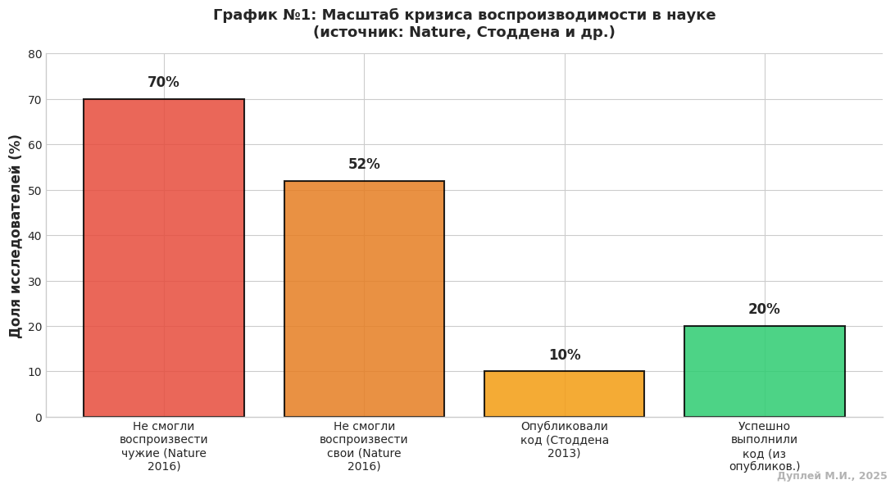
График №1: Масштаб кризиса воспроизводимости (статистика)

Диаграмма демонстрирует острую проблему: 70% исследователей не смогли воспроизвести результаты других авторов (Nature, 2016), а 52% не смогли воспроизвести собственные результаты, что свидетельствует о системной неудаче в управлении вычислительными окружениями и документацией, тогда как только 10% авторов опубликовали исходный код, и из них лишь 20% кода удалось успешно выполнить без ошибок (Стоддена, 2013).
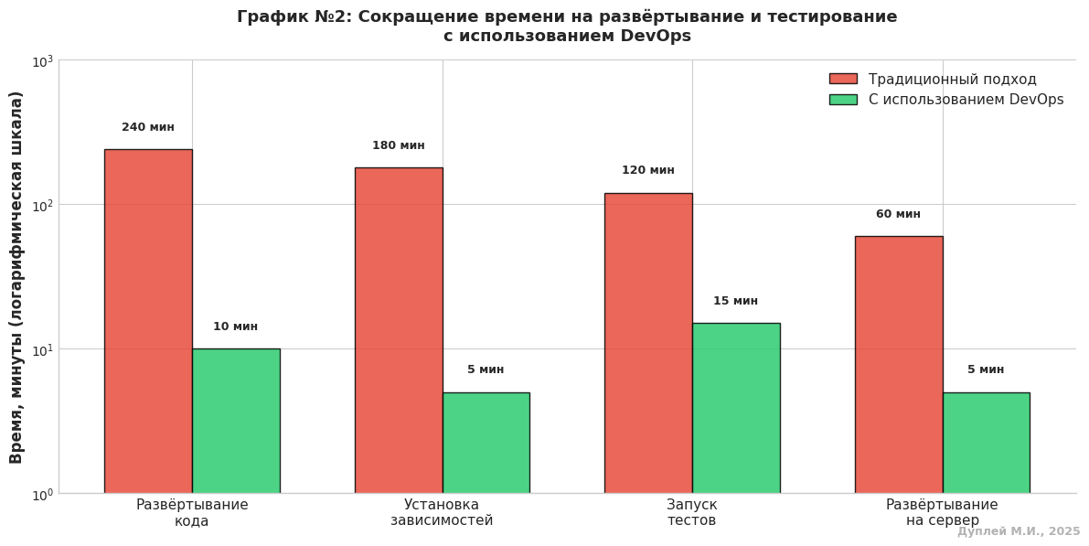
График №2: Время развёртывания и тестирования (без DevOps vs с DevOps)

Сравнительный анализ показывает, что применение DevOps инструментов (Docker, CI/CD) снижает время на развёртывание с 240 минут до 10 минут (в 24 раза), установку зависимостей с 180 до 5 минут (36 раз), запуск тестов с 120 до 15 минут (8 раз), что существенно ускоряет цикл разработки и верификации научного кода.

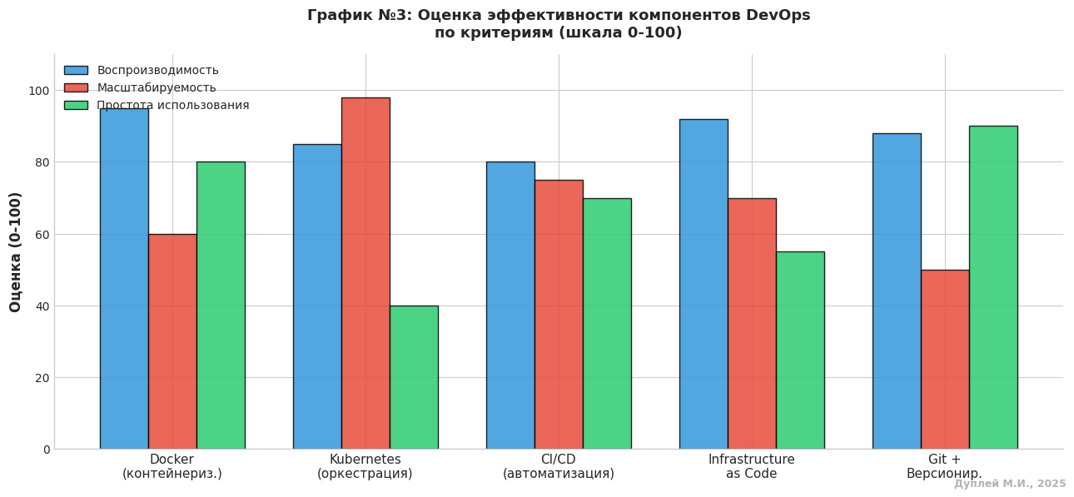
График №3: Оценка эффективности компонентов DevOps
Радарная диаграмма показывает, что Docker выигрывает в воспроизводимости (95) и простоте использования (80), Kubernetes обеспечивает максимальную масштабируемость (98) для параллельных вычислений, CI/CD автоматизирует тестирование (80), Infrastructure as Code документирует стек (92), а Git обеспечивает легкое версионирование (88), позволяя исследователям выбрать подходящие инструменты для своих задач.

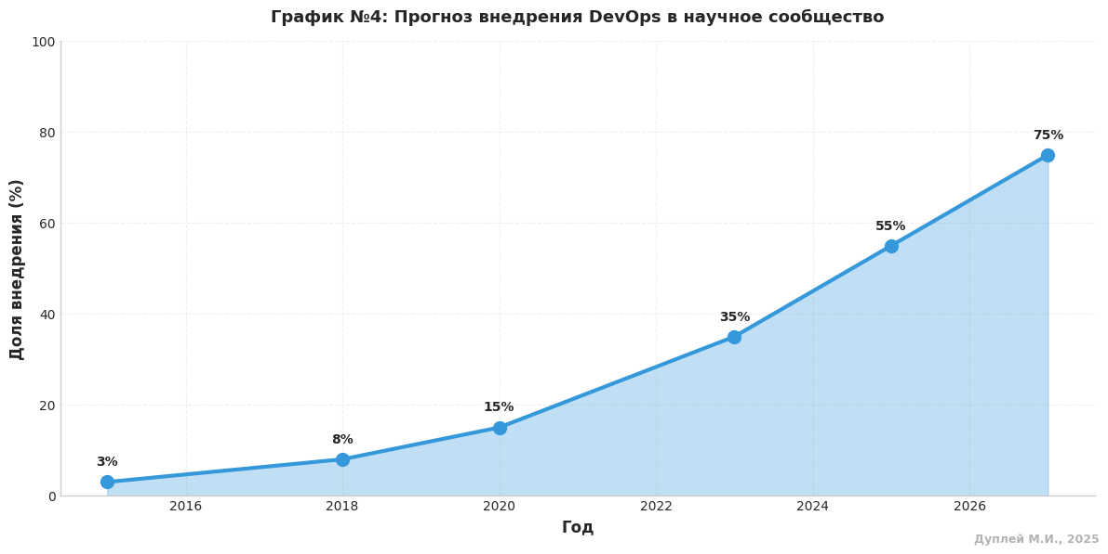
График №4: Дорожная карта внедрения DevOps в научное сообщество

S-образная кривая принятия показывает медленный рост внедрения DevOps практик в 2015-2020 (3-15%), ускорение в 2020-2023 (15-35%) на фоне облачных платформ и кризиса воспроизводимости, прогнозируемый рост до 55% в 2025 и 75% в 2027, что подтверждает переход от исключения к норме в научном сообществе.
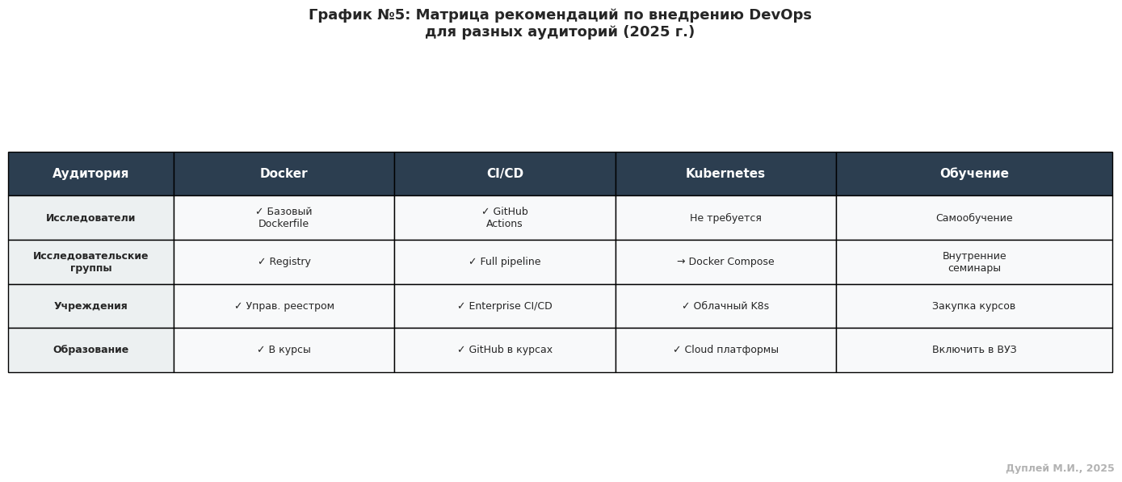
График №5: Таблица - рекомендации по внедрению DevOps

Таблица систематизирует рекомендации по уровню внедрения: исследователи начинают с базовым Dockerfile и GitHub Actions, группы добавляют централизованный Registry и полный CI/CD pipeline, учреждения инвестируют в облачный Kubernetes и Enterprise CI/CD, а образование интегрирует Docker и Git в учебные курсы и облачные платформы, обеспечивая постепенную подготовку к требованиям современной науки и промышленности.

